**Math 163  
12.5 Questions for flipped class**

**(12.5.1)**



**(12.5.2)**



**(12.5.3)**



**(12.5.4)**



**(12.5.5)**



**(12.5.6)**



**(12.5.7)**



**(12.5.8)**



**(12.5.9)**



**(12.5.1 solution)**

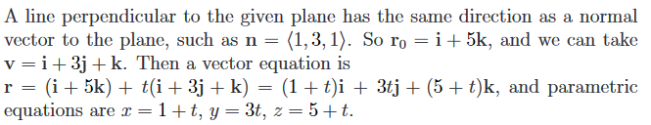

**(12.5.2 solution)**

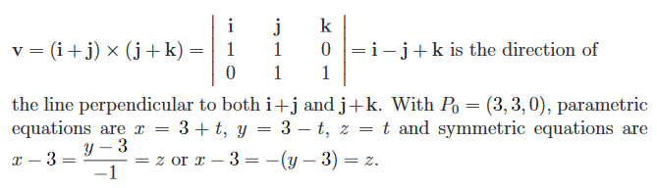

**(12.5.3 solution)**

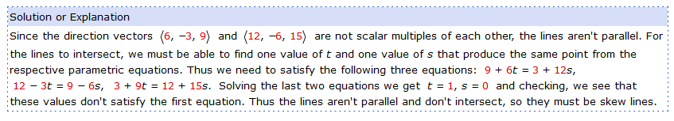

**(12.5.4 solution)**

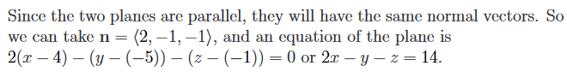

**(12.5.5 solution)**

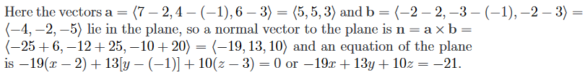

**(12.5.6 solution)**

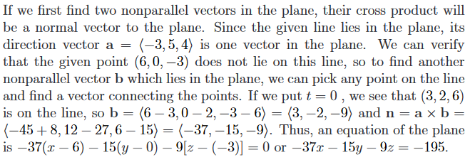

**(12.5.7 solution)**

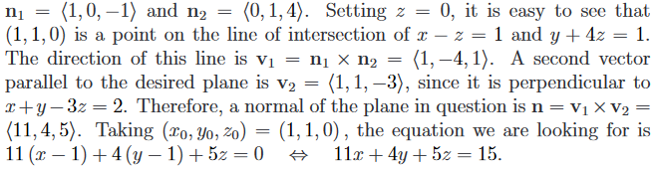

**(12.5.8 solution)**

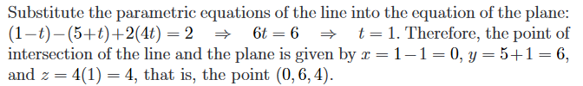

**(12.5.9 solution)**

